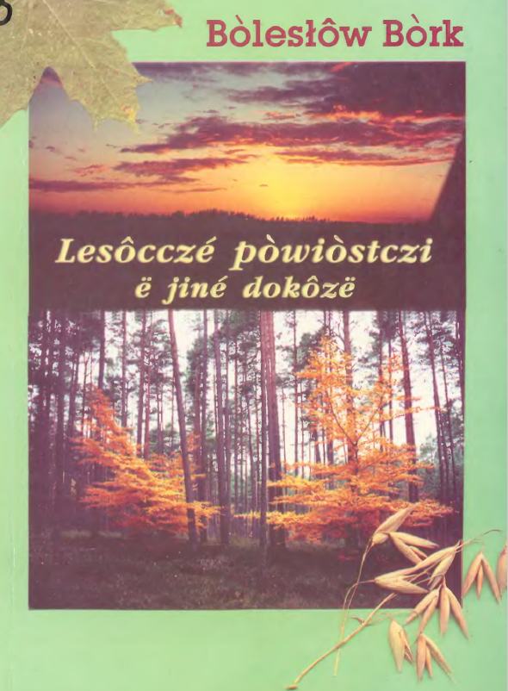

Drëszk

Jówk béł apartnym dzeckã. Béł sóm sobie, do jinëch dzecy sã nie rwôł, baro mało gôdôł, bò sã swòji mòwë wstidzył. Òn długò szeplénił, a do piãc lat rozmia gò blós jegò mëma. Dzecë zwałë gò jãczk, bò jegò mòwa to bëło taczé dzywné jãczenié. Na smiéch gò mało chto dostôł, a jak sã chcôł smiôc, to zakriwôł gãbã ë sã òbrôcôł do tëłu. Wiedzôł, że z jegò smiéchù bãdą sã téż smielë môłi i wiôldżi lëdzëska.
Jesz przed szkòłą kôzelë mù pasc bëdło. Béł dobrim pasterzã, pilowôł swòji chòwë ë dbôł ò to, żebë krówczi, a téż òwieczczi bëłë bëlno nażarté. Zdarzëło mù sã pózną jesenią zrobic dlô rozgrzeniô òdżink. Nazbiérôł wiele sëchégò jérkù, żebë sã dłëżi pôlëło. Béł dosc wiôldżi wiater, chtëren w jaczimsz momeńce przerzucył lopk pôlącégò sã jérkù w sëché krzë, chtërne zajãłë sã ògniã. Jówk chcôł żubą zdëszëc ten òdżin, ale to nie dało radë. Czerwòny kùr przeskôkiwôł z krza na czerz, z jérkù na jérk. Tej òn czësto òbarchniôł, zaczął skakac, wrzeszczec na całi głos:
– Góra sã pôli, całô góra sã pôli!! Mòje krowë sã spôlą!
Ale krówczi bëłë bezpieczné, a góra sã chùtkò spôlëła. Dëmiła dłudżi czas, tak długò, jaż domôcy dostrzeglë ten dim. Przëlecôł tatk z pòla, mëma ë sostra z chëczi, ale ju nie bëło co gasëc ë co retac.
– Cëż të, wszónie, narobił! Ògniã sã zabawiac? Jô cë zarô wszmërgnã, żebës wiãcy sztrëchòlców nie brôł w pòle – wrzeszczôł tatk ë òdpiął rzem.
Pasa Jówk béł nôłożen, ale ten òdżin miôł przez dłudżi czas przed òczama, a w nocë dzarł sã: Òdżin! Òdżin!! To zdarzenié mù sztéc stojało przed òczama ë tak mòcno w niegò wlazło, że sã czësto zmienił. A nôbarżi òsoblëwé je to, że mòwa mù sã pòprawiła.
– Jówk so zrobił wiôlgą sobòtkã jesenią – smielë sã z niegò kòledze.
Òn cerplëwie wszëtkò znosył, ale òdżin nie dôwôł mù spòkòju. Ni mógł so dac na pòkù, że za jegò przëczëną spôlëła sã całô górka. Pò tim zdarzeniim meditowôł, jak ten złi òdżin zgasëc, zniszczëc, jak gò zmóc ë pòkònac.
– Të, knôpie, zabôczë o ògniu, bò cë w rozëm zańdze. Co bëło, to sã nie òdstónie – klarowa mù jegò mëmka.
Òd negò czasu zainteresowôł sã wiejską strażą. Zdrzôł, jak drësze ze straże jibòwelë sã w gaszenim ògnia. Chcôłbë bëc razã z nima, ale do tegò – jak òni gôdelë – béł za òsmôrkóny. Tak sã nazdrzôł na próbné szprëcowanié, że béł w sztãdze sóm szprëcã dostac do pòdôwaniô wòdë ë gaszeniô tegò przesnitégò ògnia.
To bëło na Szkaplérzną, jak béł òdpùst w kòscele w drëdżi wsë. Jówk mùszôł pasc bëdło. Bëło mù tak nijak, że ni mógł bëc w kòscółkù. W nym dało mù sã wezdrzec na bùdinczi nad Strëgą.
– Co? Dim nad dachã? Tam sã gwës pôli – zaùważił ë galopã pògnôł w nã stronã.
Jak stanął na pòdwòrzim, ju z òknów walił sã dim, a Ródzënô wënôsza z chëczi wszëtkò, co bëło pòd rãką: pierznë, ruchna, topczi ë wrzeszcza na całi głos:
– Retuja, lëdze, bënë je sóm dim! Retujta! Lëdze, lëdze!
Przëleca pôrã białków ë kùlawi Szwirk, bò drëszë ë chłopi bëlë w kòscele. Wszëscë lôtelë jak òparzoni ë nie wiedzelë, co mają robic. Pòmôgelë Ródzëny wënaszac zachë, jini wãbórkã nosëlë wòdã ze strëdżi ë chlustelë jã przez òkno bënë do jizbë, a nôwikszi dzél le wrzeszczôł:
– Jezës, Marija! Lëdze! W môłi jizbie spi doch Trudka. Retujta!! Trudka je w ògniu!
Jówk, jak to ùczuł, ju béł przë òknie z drëdżi stronë chëczi, palcotrã stłukł rutë, skòcził w òdżin ë za jaczisz czas wrzeszczi przë òknie:
– Wezta Trudkã, bò jô z nią nie wëlézã!
Òpôlony, ùsmòlony, ale szczeslëwi wëgramòlił sã przez òkno, nie czekôł na pòchwałë, le pòbiegnął do swòjich krówków.
W sobòtã szkólny mù rzekł:
– Masz być na zbiórce strażaków w niedzielę. Ja tam też będę.
– Drëchù Józefie, mianuję cię pełnoprawnym strażakiem! – te słowa padłë z gãbë kòmeńdanta.
– Niech żyje nasz drëszk Józwa. Niech żyje! – wòłelë strażacë, a szkólny gò ùscyskôł jak sëna.
To béł nôpiãkniészi dzéń w żëcym naszégò Józwë.

